Лабораторная работа. Анимация. 3DS MAX 1 . Графические примитивы, текст, объём, материал, свет.

Работа имеет цель освоения студентами приёмов работы в программе формирования трёхмерной графики для применения их при оформлении работ систем мультимедиа и других проектных работ.

Теоретическая часть.
Примитивы. Prism (Призма) - треугольная призма с возможностью менять угол наклона основания к боковым граням. Пример.
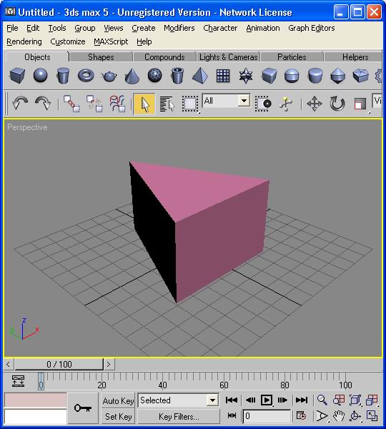

Расширенные Примитивы. ChamferBox (Коробка с Фаской), ChamferCyl (Цилиндр с Фаской) Набор стандартных примитивов дополняется и расширяется при использовании следующей группы базовых объектов геометрии Мах -Extended Primitives (Расширенных Примитивов). При создании таких объектов из первой группы примитивов Мах как Box (Коробка) или Cylinder (Цилиндр. ChamferBox (Коробка с Фаской) и ChamferCyl (Цилиндр с Фаской). Список параметров этих примитивов полностью совпадает с соответствующими им стандартными объектами, за исключением новых счетчиков Fillet (Фаска) и Fillet Segs (Число Сегментов Фаски). Разберем их назначение и действие.
1. Создайте примитив ChamferBox (Коробка с Фаской), выполнив стандартную процедуру задания основных параметров с помощью мыши. Расширенные Примитивы ChamferBox (Коробка с Фаской), ChamferCyl (Цилиндр с Фаской). Набор стандартных примитивов дополняется и расширяется при использовании следующей группы базовых объектов геометрии Мах Extended Primitives (Расширенных Примитивов).
2. Создав новый объект, перейдите в панель Modify (Редактировать) и измените величину счетчика Fillet Segs (Число Сегментов Фаски) со стандартных трех (по умолчанию) до одного
Кроме рассмотренных ранее ChamferBox (Коробки с Фаской) и ChamferCyl (Цилиндра с Фаской) в нее входят: Hedra (Многогранник) - граненый примитив. Oil Tank (Цистерна) - цилиндр с расширенными возможностями управления формой двух его оснований от почти плоской до сферической. Spindle (Веретено) - цилиндр аналогичный Oil Tank, но форма оснований варьируется от почти плоской до конической. Gengon (Граненая Призма) - вариант призмы с возможностью добавления фасок по ребрам боковой поверхности. RingWave (Волнообразное Кольцо) - примитив с круговой структурой, являющийся вариацией стандартного примитива Tube (Труба). Torus Knot (Узловой Тор) - спиральный примитив, предназначенный для имитации различных узлов и закручивания. Capsule (Капсула) - цилиндр с двумя основаниями в виде полусферических поверхностей. L-Ext (Выдавливание L-профиля) - примитив, позволяющий создавать объекты, близкие к реальному прокатному профилю типа уголка. C-Ext (Выдавливание С-профиля) - примитив, позволяющий создавать объекты, близкие к реальному прокатному профилю типа швеллера. Для создания более сложных и реалистичных видов геометрии не всегда хватает набора инструментов из описанных ранее групп примитивов Мах. Сложные объекты, едва ли могут быть выполнены набором объектов Standard (Стандартный) и Extended (Расширенный). Для этого требуются более сложные методы моделирования - Лофтинг или Формование, Вращение, Выдавливание, Булевые операции. Почти все эти процедуры требуют создания исходных объектов, называемых Shapes (Формы), которые представляют собой набор двумерных или трехмерных кривых. Эта категория состоит из двух групп объектов - Splines (Сплайнов) и NURBS Curves (Кривых NURBS). Рассмотрим первую из них, как наиболее распространенную и чаще всего используемую группу. Любая кривая представляет собой набор Vertices (Вершин) соединенных Segments (Сегментами) - прямо- и криволинейными отрезками.
Совокупность сегментов составляет Spline (Сплайн), которые в свою очередь и образуют Shape (Форму). Понятия Vertex (Вершина), Segment (Сегмент) иSpline (Сплайн) составляют уровень Sub-Object (Подобъекта) кривых типаSpline и позволяют редактировать их.

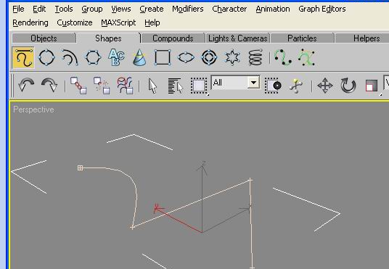
Сплайн и его Подобъекты Vertex (Вершина) - узловые точки сплайна, определяющие изменения его кривизны и степень деталировки. В зависимости от Типа Вершины различают: Smooth (Сглаженная) - вершина, плавно соединяющая два смежных сегмента, имеющих равную степень кривизны. Corner (Угловая) - вершина, соединяющая два смежных сегмента и образующая прямолинейный излом кривизны. Bezier (Безье) - сглаженная вершина, дающая возможность менять кривизну входящих сегментов. При выборе такой вершины возникает инструмент для ее настройки - маркерная касательная линия. Она состоит из двух отрезков, оканчивающихся узлами-маркерами, угол между которыми всегда составляет 180°. Перемещая один из узлов, можно изменять степень кривизны и ориентацию сегментов кривой, в то время как второй узел отображает те же действия центрально симметрично. Bezier - Corner (Угловая Безье) - вершина, аналогичная предыдущей, но не имеющая фиксации угла в 180° между отрезками касательной. Перемещение узлов - маркеров происходит независимо, позволяя создавать криволинейные изломы кривизны. Все вершины отрисовываются в видовых окнах как крестовые маркеры, а первая вершина - как маркер, заключенный в квадратную рамку. Segment (Сегмент) - прямолинейные или криволинейные участки сплайна, соединяющие его смежные вершины. Криволинейные сегменты образуются совокупностью прямых отрезков, число которых задается счетчиком Steps (Число Шагов) и флажком Adaptive (Адаптивный). В зависимости от Типа Сегмента различают: Line (Линейный) - сегмент отрисовывается как кратчайшее расстояние между двумя вершинами, то есть по прямой. Curve (Кривая) - сегмент отрисовывается как кривая, в зависимости от типов соединяемых вершин и значений кривизны их касательных. Spline (Сплайн) - набор смежных сегментов, образующих непрерывную линию. Сплайны бывают Open (Разомкнутые) и Closed (Замкнутые). В замкнутом сплайне первая и последняя вершина совпадают. В зависимости от Типа Сплайна различают: Line (Линейный) - все сегменты сплайна представляют собой одноименный тип при полном отсутствии кривизны. Curve (Кривая) - все сегменты сплайна имеют некоторую кривизну. Совмещенный, при котором сплайн содержит как первые, так вторые сегменты. Подобъектный уровень Spline (Сплайн) может содержать одну или несколько кривых. Каждый из описанных подобъектов имеет набор параметров и инструментов для манипуляций. Все виды сплайнов сосредоточены в одноименной группе из раскрывающегося списка панели Create (Создать) и вызываются кнопкой Shapes I (Формы). Свиток Object Type (Тип Объекта) позволяет выбрать рисование следующих сплайнов:

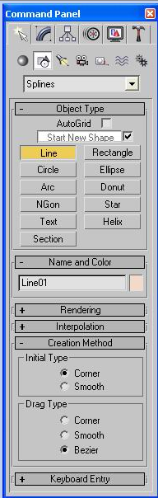

Вызов группы Shapes (Формы) Line (Линия) - основной примитив, позволяющий создать кривую любой нерегулярной формы.
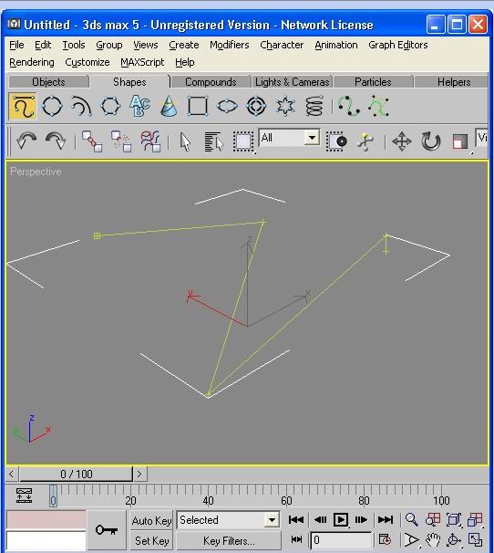

Text (Текст) - объект на основе строк текста с элементами регулирования стиля, полноты, выравнивания и других типографских атрибутов.

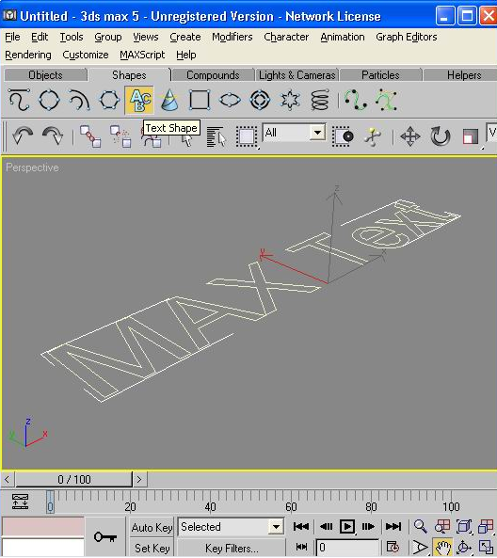

Выделение. Существует несколько дублирующих друг друга приемов для выполнения и управления операциями выделения объектов. Кроме самого традиционного из них - левого щелчка мыши на выбираемом объекте, эту процедуру можно произвести через группу пунктов Select (Выбор) из падающего меню Edit (Редактирование) .
Ниже приводится список этих пунктов с кратким описанием их функций:
Select All (Выбрать Все) - позволяет выделить все нескрытые и «размороженные» объекты (смысл этих терминов будет описан далее).
Select None (Сбросить Выделение) - снимает выделение со всех объектов сцены.
Select Invert (Выбрать Все Невыделенные) - выделяет инверсно все невыбранные объекты.
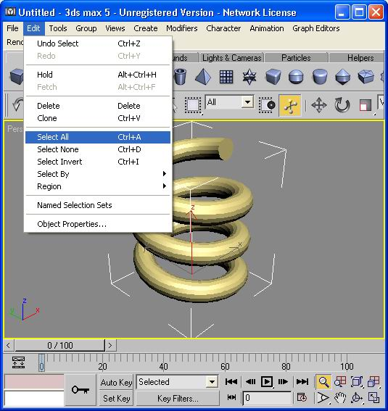
Пункты выбора объектов
Select By Color (Выбрать По Цвету) - создать выделение по указанному цвету объекта
Также выполнение операции выбора объектов можно выполнить с помощью группы кнопок в Main Toolbar (Основной Панели) :
Группа кнопок выбора объектов в Основной Панели Инструментов

Создание Зеркальных копий объектов. Положение переключателя Clone Selection (Клонировать Выделение) дает возможность выбрать тип создаваемых копий, причем положение No Clone (He Клонировать) выполняет зеркальное отображение исходного объекта, не создавая копий.
Команда Array (Массив) вызывается из списка кнопок, расположенных на панели инструментов Axis Constraints (Ограничения осей). Одноименное диалоговое окно Array позволяет задать способ копирования, размерность массива (1,2 или 3D), а также вид трансформации (Move, Rotate или Scale) которая будет применена к каждой копии .
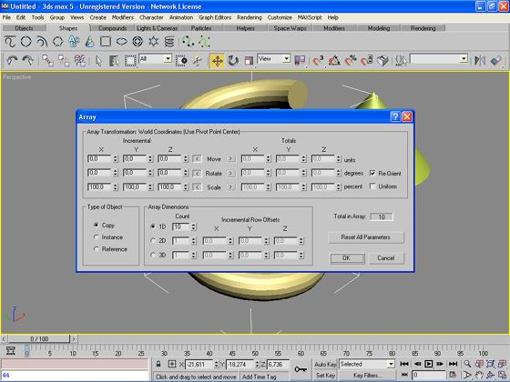
Создание Массивов. Объединение объектов в группы
Для облегчения управления наборами объектами и с целью упрощения насыщенных объектами сцен применяют команду Group (Сгруппировать). Ее вызов осуществляется через одноименный пункт падающего меню Group (Группировка) и применяется к выбранным объектам. Возникает окно ввода имени создаваемой группы . После подтверждения имени группы возникает новый объект сцены.
Виды Трансформаций. В среде Мах с любым объектом, набором нескольких объектов или группой можно производить три базовые операции преобразований - Move, Rotate и Scale (Перемещение, Поворот и Масштабирование), которые объединены одним общим термином - Transforms (Трансформации). Все трансформации назначены соответствующим кнопкам в Main Toolbar (Основной Панели), а Scale (Масштабирование) - списку кнопок. Преобразование перемещения позволяет изменять положение объекта в трехмерном пространстве, поворота -его ориентацию и масштабирования - линейные размеры объекта. Причем последнее преобразование может быть трех видов:
Uniform (Однородное) - равномерное масштабирование по трем координатным осям X,Y, Z;
Non-Uniform (Неоднородное) - выполняется по одной из осей или плоскостей объекта;
Squash (Сплющивание) - взаимно противоположное одновременное масштабирование по одной из осей и плоскости двух других, или наоборот.

Базовые Материалы. Одними из самых важных аспектов «натуральности» финального вида моделируемой сцены являются правильно подобранные и отлаженные материалы. Список свойств и зависимостей всех параметров, влияющих на конечный результат неограниченно велик, однако для получения вполне приличных результатов стоит лишь уяснить немногие правила и приемы.
Для начала ограничимся детальным рассмотрением лишь трёх базовых материалов Мах (из десяти). Это Standard (Обычный), Multi/Sub-Object (Составной) и Raytraced (Трассируемый), причём материал Standard достаточен для подавляющего большинства случаев реалистичной визуализации. Однако оговоримся сразу - любой действительно реалистичный материал можно создать лишь при использовании текстурных карт, что и будет рассмотрено во второй части этой главы. Остановимся подробнее на Редакторе материалов - основном инструменте «материальной» среды Мах.
Редактор Материалов (Material Editor). Вызов Material Editor (Редактора Материалов) осуществляется через пункт падающего меню, но все же удобнее использовать функциональную кнопку в Main Toolbar (Основной Панели). Обратите внимание на ключевые моменты этого нового окна .
Причем если объект, содержащий указанный материал, выделен, то уголки будут залиты белым цветом. Если же материал не назначен ни одному объекту, то уголки ячейки прямые, без скосов .
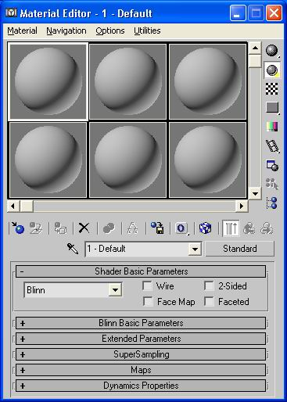
Редактор Материалов
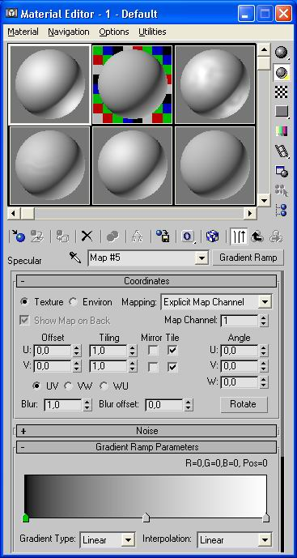
Ячейки образцов материалов. Все остальные зоны свитков, прокруток и управляющих кнопок служат для настройки различных параметров, влияющих на финальный вид материала в сцене. Активная ячейка выбирается левым щелчком. Для изменения числа видимых ячеек материалов (или 53=15, или 64=24) нужно вызвать меню настройки правым щелчком на активной ячейке. Используя пункты этого меню, можно полностью адаптировать область ячеек материалов по своему вкусу.
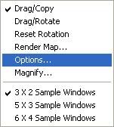
Меню настройки изменения числа ячеек
Управление Материалами. Для управления и настройки многочисленных параметров Редактора Материалов предназначены горизонтальный и вертикальный Toolbars (Панели Инструментов), расположенные снизу и справа от поля ячеек материалов .
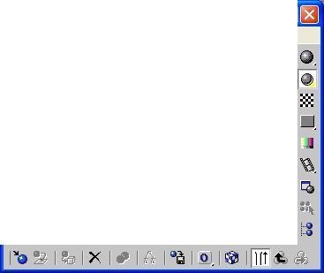
Панель Инструментов Редактора Материалов Ниже приводится краткий обзор функциональных кнопок и их описания.
Get Material (Извлечь Материал) — вызывает Material / Map Browser (Просмотр и выбор материалов и текстурных карт).
Put Material to Scene (Поместить Материал в Сцену) - назначает материал активной ячейки всем объектам, имеющим его.
Assign Material to Selection (Назначить Материал Выделению) - назначает материал активной ячейки всем объектам, выделенным в этот момент.
Reset Map Mtl to Default (Вернуть Значения по Умолчанию) - устанавливает все параметры материала активной ячейки в исходные.
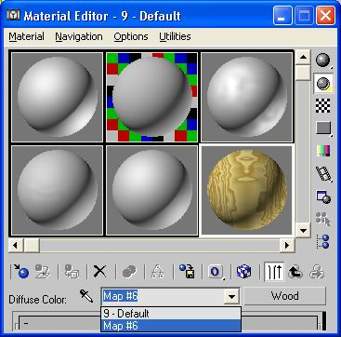
Для выбора Туре (Типа) материала нужно использовать кнопку выбора, расположенную слева от списка имен. При нажатии вызывается окно выбора типов Material / Map Browser (Просмотрщик Материалов / Текстур).
Основные Источники Света. Любая из вновь созданных сцен имеет Default Lighting (Базовое Освещение) - способ отрисовки сцены при полном отсутствии источников света. Действительно, если пользователь начинает с создания геометрии и присвоения ей неких материалов, не позаботившись об освещении, то за него это сделает сама программа, давая возможность заняться этим позднее. Установки базового освещения производятся в диалоговом окне Viewport Configuration (Конфигурация Видовых Окон), вызываемом через одноименный пункт падающего меню Customize (Настроить)
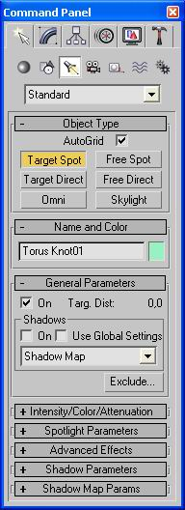
Установки Базового Освещения
Default Lighting (Базовое Освещение). Группа Rendering Options (Параметры Визуализации) содержит флажок Default Lighting (Базовое Освещение), который позволяет управлять встроенным освещением, и два переключателя Light (Один Источник Света) Light (Два Источника Света), осуществляющих выбор числа базовых осветителей сцены.
При одном включенном источнике света сцена отрисовывается с фронтальным, расположенным «за плечом наблюдателя» освещением. Такая конфигурация позволяет быструю перерисовку объектов сцены в видовых окнах, однако, выглядит менее естественно, чем другая, с двумя источниками света.
Во втором варианте один из осветителей располагается слева вверху, а другой - справа внизу, что способствует более реальному виду, хотя при обновлении экрана происходит большее замедление. Параметры базового освещения ограничиваются описанным незначительным набором установок.
Виды источников света Мах. Далее мы рассмотрим основные источники света, применяемые в среде Мах, и сначала следует остановиться на их классификации:
Omni (Всенаправленный) - источник света, располагающийся в точке и излучающий во всех направлениях трехмерного пространства сцены. Такой осветитель еще называют точечным. В видовых окнах осветитель отрисовывается как объект, по виду напоминающий восьмигранник .
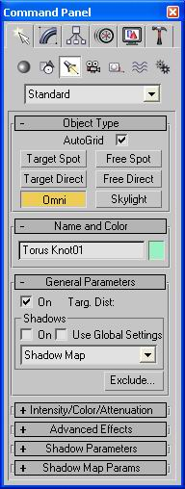
Отображение осветителя Omni (Всенаправленного)
Target Spot (Нацеленный Прожектор) - источник света, состоящий из собственно излучателя и Target (Точки Цели), задающей направление лучей. Такой осветитель можно представить в виде конуса или пирамиды с вершиной в точке излучения. В видовых окнах осветитель отрисовывается как желтая восьмигранная пирамидка (излучатель), соединенная голубой линией (осью луча зрения) с желтым кубиком (точкой цели)
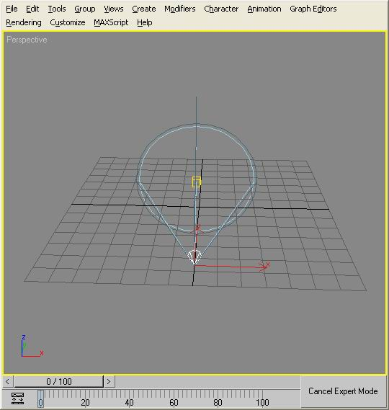
Отображение осветителя Target Spot (Нацеленного Прожектора)
Target Direct (Нацеленный Прямой) - аналогичный предыдущему источник света, излучаемый не точкой, а плоскостью. Такой осветитель можно представить в виде параллелепипеда или цилиндра, и в видовых окнах он отрисовывается как желтая четырехгранная стрелка (излучатель), соединенная голубой линией (осью луча зрения) с желтым кубиком (точкой цели) .
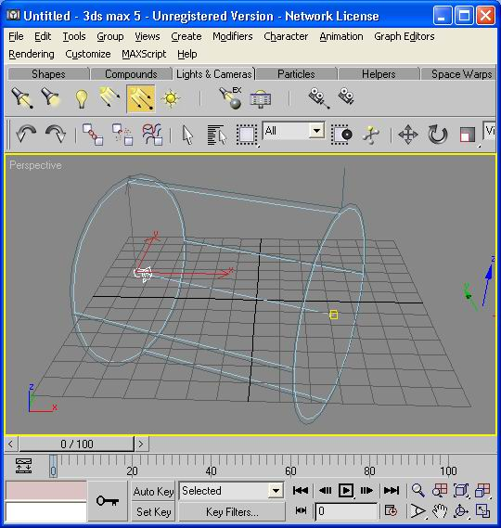
Отображение осветителя Target Direct (Нацеленного Прямого)
Free Spot (Свободный Прожектор) - источник света, идентичный нацеленному прожектору, но без точки цели. Направление светового луча изменяется вращением осветителя. В видовых окнах осветитель отрисовывается как желтая восьмигранная пирамидка .
Съемочные Камеры
Рассматриваемые ранее при изучении видовых окон различные точки зрения наблюдателя почти всегда подходят для стадии создания и редактирования объектов трехмерных сцен, однако все они (может быть за исключением вида Perspective (Перспектива)) выглядят нереально и. безусловно, не годятся для визуализации сцен, требующих реализма. Для решения этой задачи предназначены специальные служебные объекты - Съемочные Камеры или просто Камеры.
Основные параметры камер. В среде Мах используются два вида камер:
Target Camera (Нацеленная Камера).
Free Camera (Свободная Камера).
Второй тип съемочных камер менее удобен для большинства случаев, поэтому остановимся на первом и рассмотрим его подробнее.
Нацеленная Камера представляет собой объект, по структуре близкий к рассмотренному ранее источнику света типа Target Spot (Нацеленный Прожектор), - это точка объектива камеры, показываемая в окнах в виде синего изображения кинокамеры и Target (Точка Цели) (отрисовываемая синим кубиком), в которую всегда направлен воображаемый луч зрения наблюдателя ).
Ось луча зрения отрисовывается прямой голубого цвета, соединяющей объектив камеры и кубик цели.
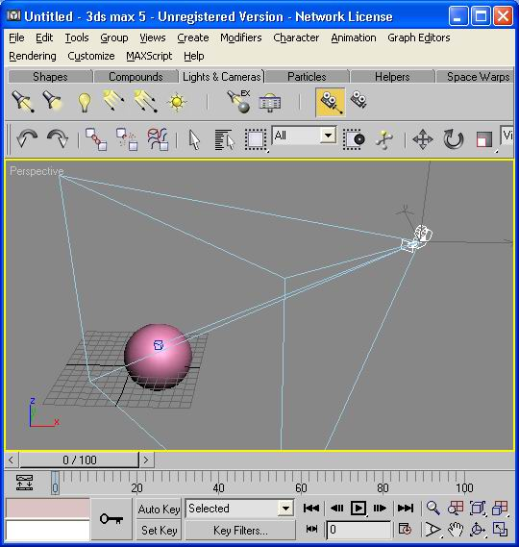
Отображение Target Camera (Нацеленной Камеры)
Разберем основные параметры настройки камер. Для этого необходимо перейти в панель Create (Создать) и раскрыть кнопкой Cameras (Камеры) свиток типов съемочных камер. Далее следует щелкнуть на кнопке Target (Нацеленная), после чего отобразится свиток Parameters (Параметры), содержащий все необходимые инструменты настройки .
Действия пользователя по созданию камер аналогичны описанным для осветителей типов Target (Нацеленных) и Free (Свободных), поэтому сразу обратимся к разбору содержимого выбранного свитка.
Пара связанных счетчиков Lens (Линзы) и FOV или Field-of-View (Поле Зрения) управляет величиной поля зрения камеры или области видимого наблюдателю изображения. При изменении одного из этих счетчиков пропорционально меняется значение другого. Расположенный рядом список кнопок выбирает способ задания поля зрения:
Поле зрения измеряется по горизонтали вида. Поле зрения измеряется по вертикали вида. Поле зрения измеряется по диагонали вида.
Далее следует группа стандартных наборов линз Stock Lenses (Шаблонные Линзы) для быстрого выбора пары значений Lens (Линзы) и FOV (Поле Зрения).
Расположенный ниже список выбора типа камеры становится доступен при редактировании уже созданной камеры через панель Modify (Редактировать), а два флажка Show Cone (Показать Границу Поля Зрения) и Show Horizon (Показать Линию Горизонта) управляют отрисовкой геометрии камеры в видовых окнах.
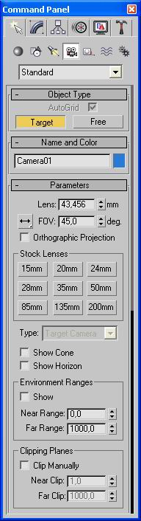
Параметры Камер
Далее располагаются две группы настроек Environment Ranges (Диапазоны Видимости) и Clipping Planes (Плоскости Невидимости).
Первая группа содержит счетчики Near Range (Ближний Диапазон) и Far Range (Дальний Диапазон), которые задают границы начала и конца, используемые при визуализации сцен Environment Effects (Эффектов Окружения), таких как туман, глубина резкости и др.

Практическая часть. Создать текст, содержащий фамилию студента. Подготовить настройки материалов и освещения.

Литература.
Стиренка А.С. 3dsMAX 2009/3dsMAX Design 2009. Самоучитель.- М.:ДМК Пресс 2008, 544 с.,ил. (Серия “Самоучитель”).

